“八双筷子一个家”项目进展报告
机构名称 | 兰州慧灵智障人士服务中心 | 所在城市 | 甘肃兰州
家庭名称 | 青年公寓 | 家庭类型 | 持续运营
家庭辅导员 | 常冬霞 | 联系电话 | 13088762544
月 份 | 2018年7月 | 本月支出金额
进展情况 | 因为有了腾讯99公益的支持，让我们拥有了一个更温馨更舒适更阳光的家。我们每天都可以挑选自己喜欢的食物亲自动手来丰衣足食，体验最幸福的成果，不会因为炒菜少放盐而多放盐都不好掌握而苦恼，因为有家庭辅导员耐心的交我们…马桶是我们自己挑的，我们选了一个坐上又舒适又环保又节约水的马桶，学会节约，懂得珍惜，让我们更爱我们的家园。还让我有机会挑选与自己匹配的碗筷。我们是不幸的，可我们又是幸运的，因为我们拥有你：腾讯公益！
图片展示 | （请选择3-6张照片，除了本页展示外，图片需另存一个文件夹）  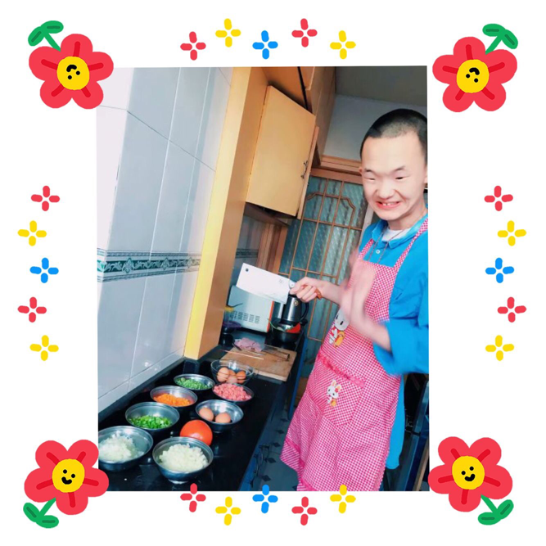
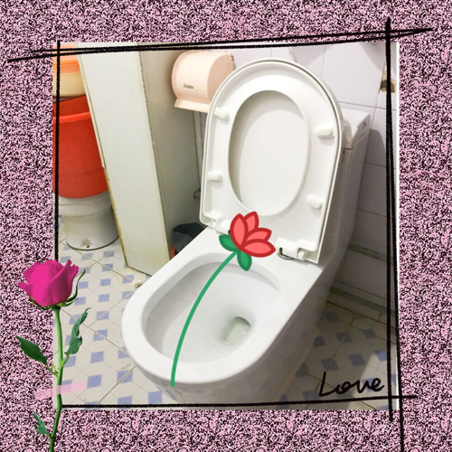
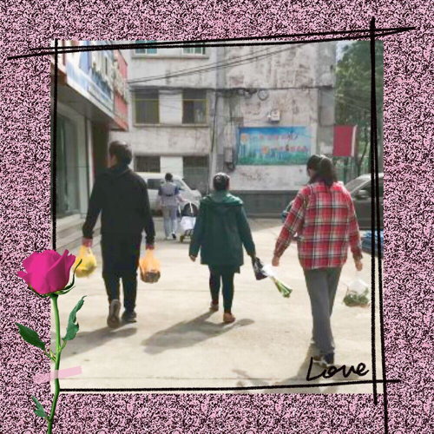
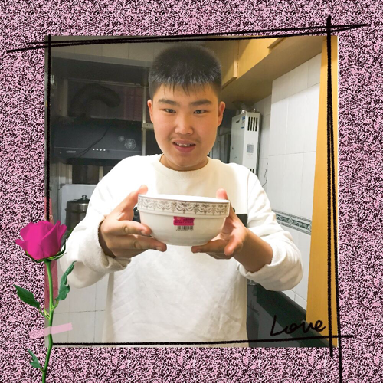

负责人： 常冬霞 日期：

